**ВНЕКЛАССНОЕ МЕРОПРИЯТИЕ ВО 2 «В» КЛАССЕ**

**Тема : В мире сказок**

**Цель**: - закрепление знаний учащихся о сказках и сказочных героях

**Задачи**:

- развивать мыслительные процессы (память, творческое воображение);

- учить проявлять свое творчество и артистичность;

- воспитывать любовь детей к художественной литературе, вызвать интерес, любознательность и удовольствие от занятия.

Ход занятия:

**1.Эмоциональный настрой.**

*Под музыку «В гостях у сказки» дети занимают свои места.*

**2.Постановка цели. Вводная беседа.**

В мире много сказок

Грустных и смешных

Но прожить на свете

Нам нельзя без них

В сказке может все случиться

Наша сказка впереди

Сказка в двери к нам стучится

Скажем гостю- заходи.

*-*Ребята, вы, наверное, догадались, о чем наше сегодняшнее занятие?

-

Да, сегодня, мы с вами вспомним прочитанные вами сказки и сказочных героев, будем отгадывать загадки, играть в игры, узнаем, насколько хорошо вы знаете сказки.

Тема нашего занятия звучит так: «В мире сказок».

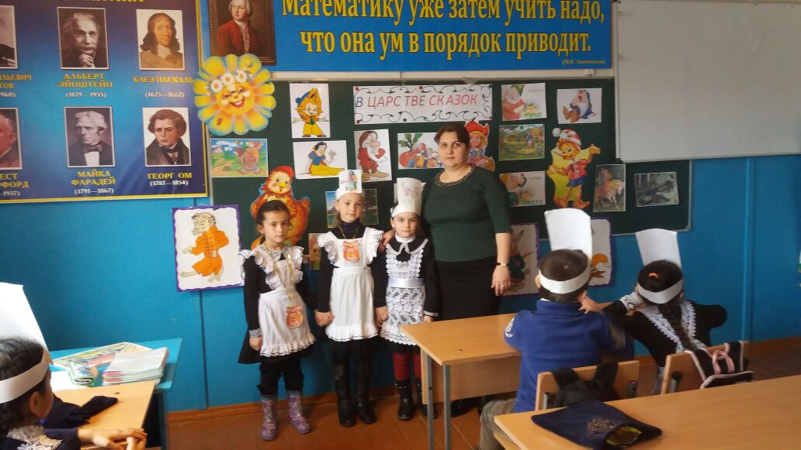Ребята, вы любите сказки?

-Да, все дети с раннего детства любят слушать сказки. Когда вы были совсем маленькими, вам рассказывали сказки ваши родители, бабушки и дедушки. А сейчас вы подросли и сами научились читать. Читая сказки, вы проникаете в загадочный и чудесный мир. Ведь в сказках совершаются самые невероятные чудеса.

- А как вы думаете, чему учат сказки?

-Да, ребята, сказки учат быть добрыми, послушными, умными и трудолюбивыми.

-Итак, друзья, начнем программу.

Затей у нас большой запас.

А для кого они? Для вас!

**3. Работа по теме урока**

**3.1 Правила поведения с книгой**

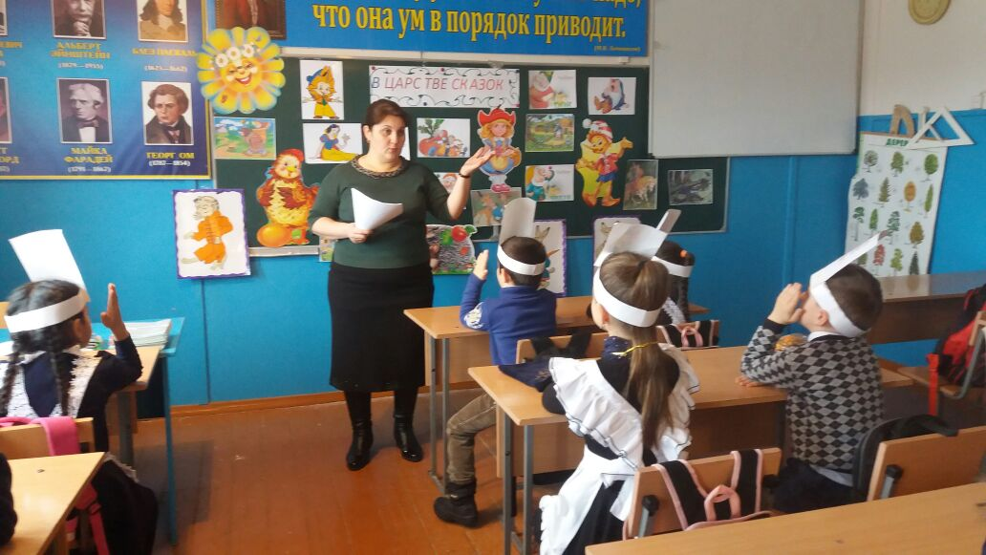**-** Ребята давайте вспомним, как же нужно вести себя с книгой?

(ответы детей)

**3.2 Просмотри мультфильма «У Скорцова Гришки»**

- Понравился мультфильм?

- О чем этот мультфильм?

- Какой герой этого мультфильма?

**3.3 Игра «Угадай сказаного героя»**

- Я буду говорить имя сказочного героя, а один ученик будет мимикой и жестами его показать.

(Айболит, Буратино, Баба Яга, Кощей Безсмертный, Незнайка, Красная Шапочка, Маша и Медведь, Мальвина и Буратино, Лиса и Кот Базилио, Черепаха Тартила.)

**3.4 Исценизация сказки «Репка»**

**(подготовленные ученики)**

*Ведущий: -* Уважаемые зрители,

Сказку посмотреть не хотите-ли?

Знакомую, на удивление,

Но с креативными добавлениями!

В одной, ну очень сельской, местности,

Весьма далекой от известности,

Что на Руси встречаются нередко

Дед посадил однажды Репку!

Репку мы посадим на табурет,

Что приготовил заранее дед.

(Жестом предлагает «Репке» занять свое место)

- Наша репка выросла к утру

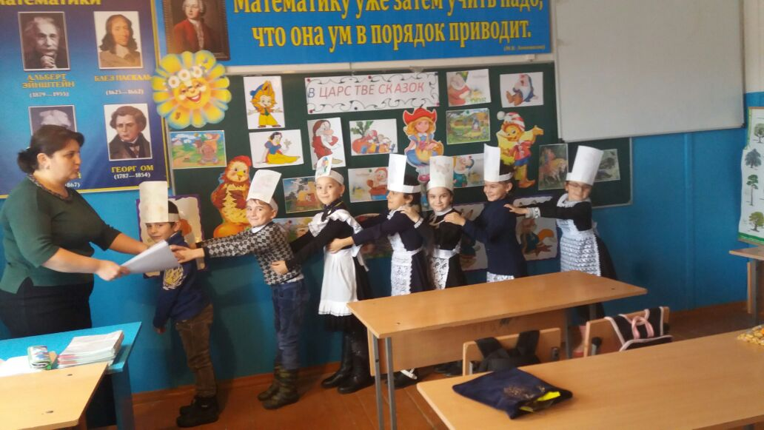И ботвой качает на ветру.

А теперь все по порядке Вышел утром дед на грядкиПокряхтел, да потянулся

Да на Репку обернулся

Вот так чудо-чудеса!

Дедка трет свои глаза,

Потому что удивился:

Вот так овощ уродился!

Дедка может с участниками сценки:

1. тянуть репку за руки
2. тянуть репку за голову :)
3. тянуть за веревку, которая в руках у репки
4. пробовать поднять стул с репкой

Дедка Репку обхватил,

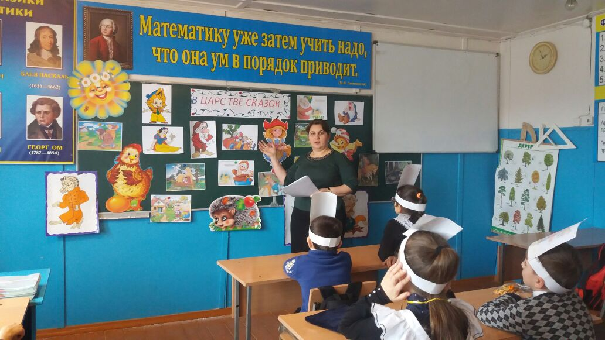Потянул, что было сил.

Тянет-потянет, вытянуть не может!

-Не пошла из грядки Репка,

Знать, в земле засела крепко!

Что же делать? Бабку звать,

Чтоб сподручней репку рвать.

Бабка в полушалке новом

Деду пособить готова.

Подошла поближе Бабка,

Дедку Бабка хвать в охапку!

Дедка снова Репку хвать!

И давай, тянуть да рвать!

Тянут-потянут, вытянуть не могут!

-Бабка Внучку позвала,

Чтоб им Внучка помогла.

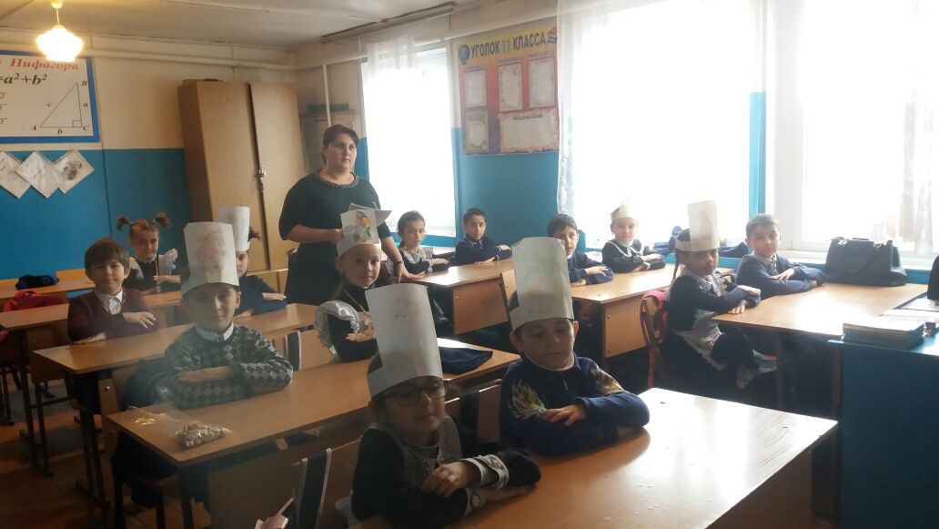Только Внучке, если честно,

Это все неинтересно!

Внучка – модница, а значит

Внучка густо ногти красит

Ей, признаться, вобще

Как-то не до овощей.

Но, чтоб деда не сердить,

Все ж решила подсобить.

Внучка за Бабку,

Бабка за Дедку,

Дедка за Репку.

Тянут-потянут, вытянуть не могут!  
  
  
- Бабке с Дедом очень жаль –

Пропадает урожай.

Дело разрешила Внучка,

Позвала на помощь Жучку.

Жучка быстро прибежала,

Даже кость не доглотала,

Да еще, при всем при том,

Машет радостно хвостом.

Жучка за Внучку,

Внучка за Бабку,

Бабка за Дедку,

Дедка за Репку.

Тянут-потянут, вытянуть не могут!

- Повиляв хвостом немножко,

Жучка звать решила Кошку.

Через час она явилась,

Помурлыкала, умылась.

Внешний вид ее поведал:

Кто-то вкусно пообедал.

Масла было очень мало,

А теперь совсем не стало.

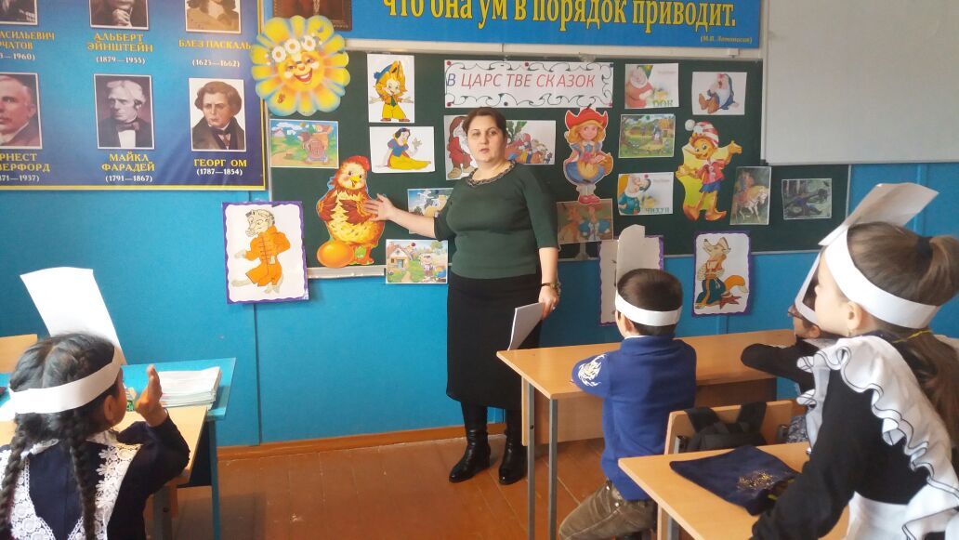Кошка сладко позевнула,

К Жучке лапки протянула.

Кошка за Жучку,

Жучка за Внучку,

Внучка за Бабку,

Бабка за Дедку,

Дедка за Репку.

Тянут-потянут, вытянуть не могут!

- Видно, все устали слишком.

Надо звать на помощь Мышку!

Мышка вышла в огород,

Отодвинула народ,

Крепко за ботву схватилась

И достала корнеплод!

И видать по всем приметам

Не простая мышка эта.

Нашей сказочке конец,

А кто слушал – молодец!

Поклонились!

**3.5 Инсценизация сказки «Теремок»**

Стоит в поле теремок. Бежит мимо мышка-норушка. Увидела теремок, остановилась и спрашивает:

— Терем-теремок! Кто в тереме живет? Никто не отзывается. Вошла мышка в теремок и стала там жить.

Прискакала к терему лягушка-квакушка и спрашивает:

— Терем-теремок! Кто в тереме живет?

— Я, мышка-норушка! А ты кто?

— А я лягушка-квакушка.

— Иди ко мне жить! Лягушка прыгнула в теремок. Стали они вдвоем жить.

Бежит мимо зайчик-побегайчик. Остановился и спрашивает:

— Терем-теремок! Кто в тереме живет?

— Я, мышка-норушка!

— Я, лягушка-квакушка!

— А ты кто?

— А я зайчик-побегайчик.

— Иди к нам жить! Заяц скок в теремок! Стали они втроем жить.

Идет мимо лисичка-сестричка. Постучала в окошко и спрашивает:

— Терем-теремок! Кто в тереме живет?

— Я, мышка-норушка.

— Я, лягушка-квакушка.

— Я, зайчик-побегайчик.

— А ты кто?

— А я лисичка-сестричка.

— Иди к нам жить! Забралась лисичка в теремок. Стали они вчетвером жить.

Прибежал волчок-серый бочок, заглянул в дверь и спрашивает:

— Терем-теремок! Кто в тереме живет?

— Я, мышка-норушка.

— Я, лягушка-квакушка.

— Я, зайчик-побегайчик.

— Я, лисичка-сестричка.

— А ты кто?

— А я волчок-серый бочок.

— Иди к нам жить!

Волк влез в теремок. Стали они впятером жить. Вот они в теремке живут, песни поют.

Вдруг идет медведь косолапый. Увидел медведь теремок, услыхал песни, остановился и заревел во всю мочь:

— Терем-теремок! Кто в тереме живет?

— Я, мышка-норушка.

— Я, лягушка-квакушка.

— Я, зайчик-побегайчик.

— Я, лисичка-сестричка.

— Я, волчок-серый бочок.

— А ты кто?

— А я медведь косолапый.

— Иди к нам жить!

Медведь и полез в теремок. Лез-лез, лез-лез — никак не мог влезть и говорит:

— А я лучше у вас на крыше буду жить.

— Да ты нас раздавишь.

— Нет, не раздавлю.

— Ну так полезай! Влез медведь на крышу и только уселся — трах! — развалился теремок.

Затрещал теремок, упал набок и весь развалился. Еле-еле успели из него выскочить мышка-норушка, лягушка-квакушка, зайчик-побегайчик, лисичка-сестричка, волчок-серый бочок — все целы и невредимы.

Принялись они бревна носить, доски пилить — новый теремок строить.

Лучше прежнего выстроили!

1. **Итог урока**

- Что понравилось больше на занятии?

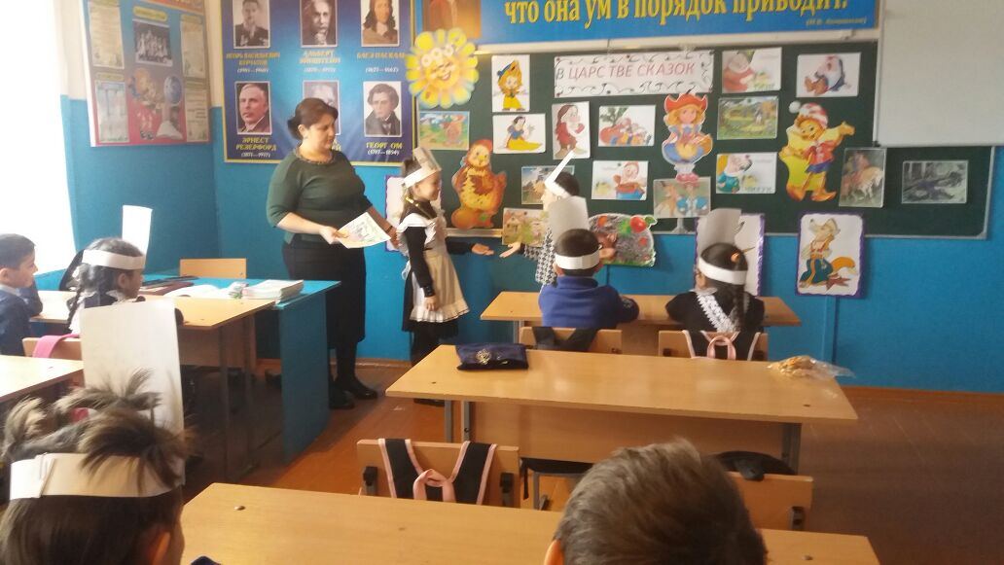-Что нового узнали?